Ақпарат
Бірыңғай тәрбие бағдарламасын жүзеге асыру мақсатында 15.01.24 күні «Парасаттылық туралы», «Ұрпаққа аманат» жобалары тақырыбында сынып сағаттары өткізілді. Сынып сағатында оқушылар әдептілік, адалдық, адамгершіліктің асыл қасиет екені туралы пікірлесіп, өз ойларын ортаға салды.Бізге ақылдылықты, адалдықты, қарапайым - кішіпейілділікті, инабаттылықты, шыншылдықты үлкендер үйретеді. Ол - біздің ата - анамыз, ақсүтін бере отырып, ана тілімен үйретеді. Біз оны түсініп, ата - баба салт, әдеттерін үйренеміз. Адам болатын адамгершілігі бар бала - барлық жақсы қасиеттерді үйреніп, жаман мінез әдеттерден, ұнамсыз қылықтардан аулақ болуға тырысуы керек.
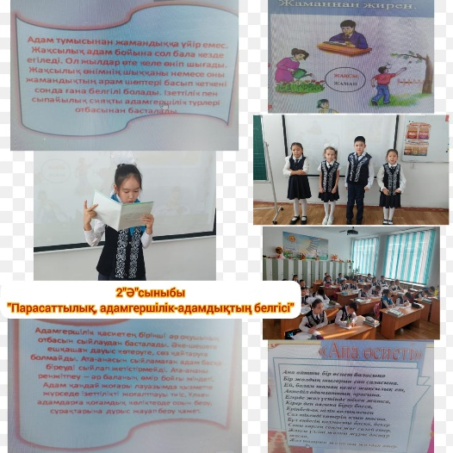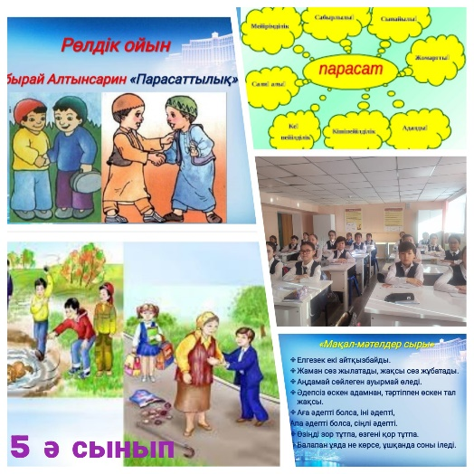

Информация
В целях реализации единой воспитательной программы 15.01.24 были проведены классные часы на тему: «О добропорядочности», «Ұрпаққа аманат». На классном часе учащиеся обменялись мнениями о том, что этичность, честность, нравственность-благородные качества.Мудростью, честностью, скромностью - смирением, инабатичностью, честностью нас учат старшие. Он - наш родитель, он учит нас родному языку. Мы понимаем это и изучаем обычаи, привычки предков. Ребенок с человечностью, который становится человеком-должен научиться всем хорошим качествам, стараться избегать вредных привычек, уродливых поступков.

